|  |  |  |  |
| --- | --- | --- | --- |
|  | Nations Unies | ECE/TRANS/WP.29/GRE/2018/26 | |
| _unlogo | **Conseil économique et social** | | Distr. générale  9 février 2018  Français  Original : anglais |

**Commission économique pour l’Europe**

Comité des transports intérieurs

**Forum mondial de l’harmonisation des Règlements   
concernant les véhicules**

**Groupe de travail de l’éclairage et de la signalisation lumineuse**

**Soixante-dix-neuvième session**

Genève, 24-27 avril 2018

Point 7 c) de l’ordre du jour provisoire

**Autres Règlements :**

**Règlement no 53 (Installation des dispositifs d’éclairage   
et de signalisation lumineuse sur les véhicules de la catégorie L3)**

Proposition de projet d’amendement au Règlement no 53 (Installation des dispositifs d’éclairage et de signalisation lumineuse sur les véhicules de la catégorie L3)

Communication de l’expert de l’Association internationale   
des constructeurs de motocycles (IMMA)[[1]](#footnote-2)\*

Le texte ci-après, établi par l’expert de l’IMMA, vise à autoriser l’installation de feux d’accès sur les motocycles. Les modifications qu’il est proposé d’apporter au texte actuel du Règlement figurent en caractères gras pour les ajouts et biffés pour les suppressions.

I. Proposition

*Ajouter un nouveau paragraphe 2.34*, libellé comme suit :

« **2.34 “*Feu d’accès*”, un feu servant à fournir un éclairage supplémentaire pour aider le conducteur et les passagers à monter sur le véhicule ou à en descendre, ou encore faciliter les opérations de chargement.** ».

*Paragraphe 5.9*, modifier comme suit :

« 5.9 ~~Aucune lumière rouge ne doit être visible vers l’avant, ni aucune lumière blanche vers l’arrière. Cette condition est vérifiée comme suit~~ **Aucune lumière rouge pouvant prêter à confusion ne doit être émise vers l’avant par un feu tel que défini au paragraphe 2.5 et aucune lumière blanche pouvant prêter à confusion ne doit être émise vers l’arrière par un feu tel que défini au paragraphe 2.5. Il n’est pas tenu compte des dispositifs d’éclairage installés à l’intérieur du véhicule. En cas de doute, la conformité est vérifiée comme suit** (voir dessin à l’annexe 4) : … ».

*Paragraphe 5.13*, modifier comme suit :

« 5.13 Couleur des feux

…

Signal de freinage d’urgence : jaune-auto ou rouge

**Feu d’accès : blanc** ».

*Ajouter un nouveau paragraphe 5.15.6*, libellé comme suit :

« **5.15.6 Feu d’accès (par. 6.15).** ».

*Ajouter un nouveau paragraphe 6.14*, libellé comme suit :

« **6.15 Feu d’accès**

**6.15.1 Présence**

**Facultative sur les motocycles.**

**6.15.2 Nombre**

**Un ou deux ; toutefois, des feux d’accès supplémentaires éclairant les repose-pied sont autorisés. Chaque repose-pied ne doit être éclairée que par un seul feu.**

**6.15.3 Schéma de montage**

**Pas de prescription particulière ; toutefois, les prescriptions du paragraphe 6.15.9.3 s’appliquent.**

**6.15.4 Emplacement**

**Pas de prescription particulière.**

**6.15.5 Visibilité géométrique**

**Pas de prescription particulière.**

**6.15.6 Orientation**

**Pas de prescription particulière.**

**6.15.7 Branchements électriques**

**Pas de prescription particulière.**

**6.15.8 Témoin**

**Pas de prescription particulière.**

**6.15.9 Autres prescriptions**

**6.15.9.1 Le feu d’accès ne peut être allumé que si le véhicule est à l’arrêt et que l’une au moins des conditions suivantes est remplie :**

**a) Le dispositif qui commande le démarrage et/ou l’arrêt du moteur (système de propulsion) est placé dans une position dans laquelle le moteur (système de propulsion) ne peut pas fonctionner ; ou**

**b) Un compartiment de chargement est ouvert.**

**Les dispositions du paragraphe 5.9 doivent être respectées dans toutes les positions d’utilisation fixes.**

**6.15.9.2 Les feux homologués émettant une lumière blanche, à l’exception des feux de route et feux de circulation diurne, peuvent être allumés pour assurer la fonction de feux d’accès. Ils peuvent aussi être allumés simultanément avec les feux d’accès ; dans ce cas, les conditions des paragraphes 5.10 et 5.11 ci-dessus ne s’appliquent pas.**

**6.15.9.3 Le service technique doit effectuer, à la satisfaction de l’autorité d’homologation de type, un essai visuel pour vérifier que la surface apparente des feux d’accès n’est pas directement visible pour l’œil d’un observateur se déplaçant dans une zone délimitée par un plan transversal situé à 10 m en avant du véhicule, un plan transversal situé à 10 m derrière le véhicule, et deux plans longitudinaux situés à 10 m de chaque côté du véhicule, ces quatre plans s’étendant de 1 à 3 m au-dessus du sol perpendiculairement à celui-ci conformément au schéma de l’annexe 7.**

**À la demande du demandeur de l’homologation et avec l’accord du service technique le respect des prescriptions ci-dessus peut être vérifié sur schéma ou par simulation.** ».

*Annexe 1, ajouter un nouveau point 9.22*, libellé comme suit :

« **9.22 Feu d’accès : oui/non2** ».

*Ajouter une nouvelle annexe 7*, libellée comme suit :

« Annexe 7

Zones d’observation de la surface apparente des feux d’accès

**Zones d’observation**

**Le schéma représente la zone de vision depuis un côté ; les autres zones correspondent à la vision depuis l’avant, depuis l’arrière et depuis l’autre côté du véhicule.**

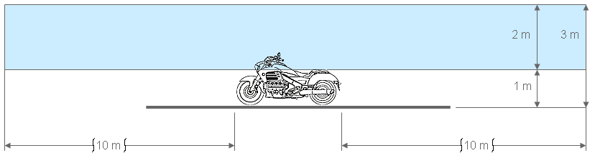

**Limites des zones**

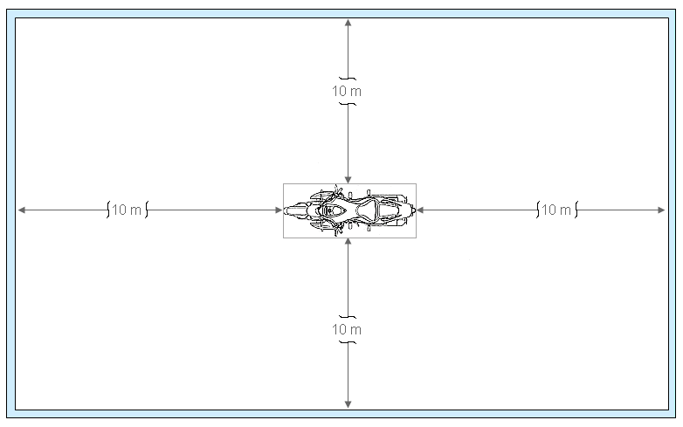

 ».

II. Justification

1. La présente proposition vise à autoriser l’installation de feux d’accès sur les motocycles.

2. Dans le Règlement no 48, les feux d’accès sont explicitement autorisés depuis 2009.

3. Certains motocycles sont actuellement équipés de feux d’accès. Or, il n’est pas certain que ces feux entrent dans le champ d’application du Règlement no 53. La présente proposition vise donc à modifier le Règlement no 53 en y ajoutant la définition de « feu d’accès » et les prescriptions correspondantes, sur le modèle du Règlement no 48.

1. \* Conformément au programme de travail du Comité des transports intérieurs pour la période 2014‑2018 (ECE/TRANS/240, par. 105, et ECE/TRANS/2014/26, activité 02.4), le Forum mondial a pour mission d’élaborer, d’harmoniser et de mettre à jour les Règlements en vue d’améliorer les caractéristiques fonctionnelles des véhicules. Le présent document est soumis en vertu de ce mandat. [↑](#footnote-ref-2)